Voordat je gebruik kunt maken van Zoom moet je of 1. de Zoom app downloaden op je mobiel en vervolgens een account aanmaken. Dit is de meest eenvoudige manier. Let wel zoomen via de mobiel kost veel data. Een goede wifi verbinding is dan wel gewenst.
Ga naar de app-store op je mobiel zoek naar “Zoom”
Deze vervolgens downloaden, instaleren en je account aanmaken.
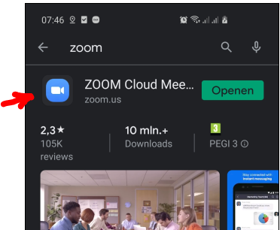

Of 2. als je via de tablet of pc wilt zoomen dan eerst een account aanmaken op onderstaande website:
Ga naar: https://zoom.us/
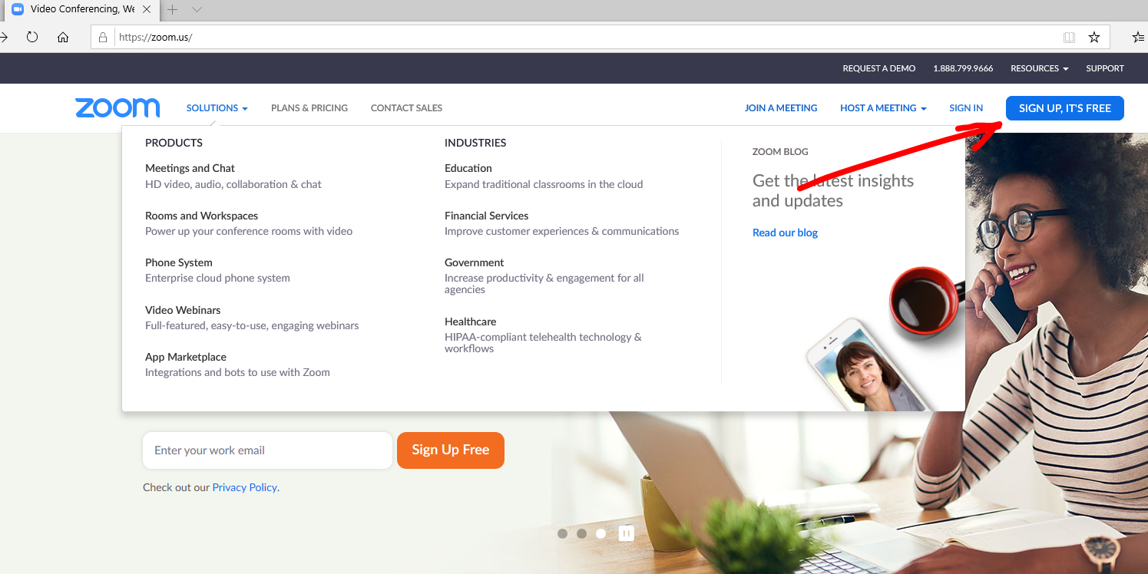
Volg de instructies vul jouw Email adres in en bevestig.
Je krijgt dan een email toegezonden die je moet bevestigen
Je wordt dan doorgestuurd naar volgende pagina:
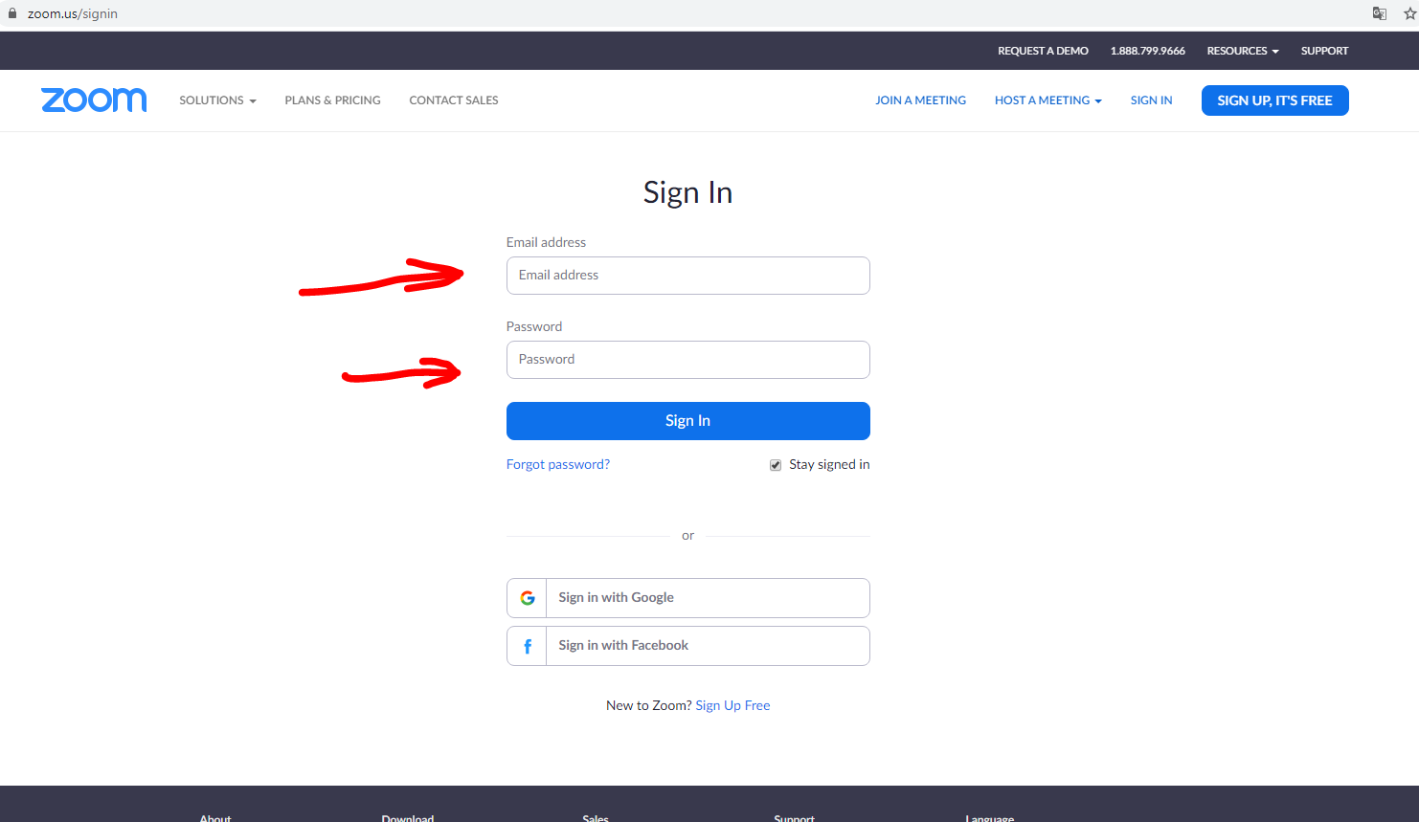
Vul hier jouw emailadres en wachtwoord in en bevestig
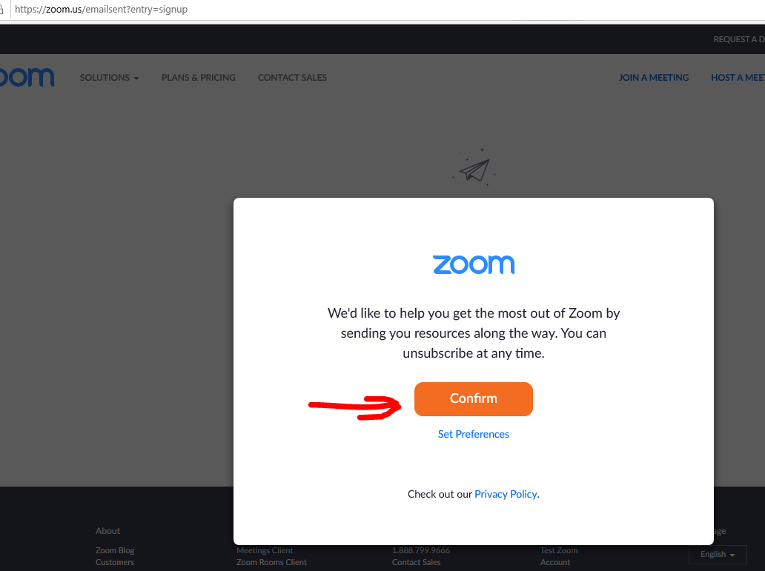

Voor een “meeting” met de behandelaar wordt je uitgenodigd via een email.
Volg de instructies dan.

